**Методическая разработка для преподавателей.**

**Конкурс синквейнов по информатике**

Тараненко Наталья Леонидовна, преподаватель высшей квалификационной категории, Почетный работник СПО

ГПОАУ «Амурский колледж строительства и жилищно-коммунального хозяйства»

Конкурс синквейнов по информатике представляет собой внеклассное мероприятие по дисциплинам «Информатика» и «Информационные технологии в профессиональной деятельности».

Конкурс направлен на создание условий для развития творческих способностей студентов.

***Цели проведения конкурса:***

* стимулирование интереса студентов к изучению и практическому применению современных информационных технологий обработки информации;
* создание условий для развития творческих способностей студентов;
* развитие образного мышления;
* развитие новой формы досуговой деятельности студентов.

В конкурсе принимали участие студенты колледжа, изучающие дисциплины «Информатика», «Математика и информатика» и «Информационные технологии в профессиональной деятельности».

После проведения конкурса был оформлен стенд с работами студентов.

***Оборудование для проведения конкурса:***

* Положение о проведение конкурса;
* Объявление о конкурсе (приложение А);
* Критерии оценивания (приложение В);
* Итоги конкурса (приложение С).

# 

# Понятие синквейна. Условия написания синквейна.

* Умение студента составлять синквейны по той или иной теме свидетельствует о степени владения студентами учебного материала этой темы, в частности, является показателем того, что студент:
* - знает содержание учебного материала темы;
* - умеет выделять наиболее характерные особенности изучаемых программ, устройств, процессов, структуры;
* - умеет применять полученные знания для решения новой для него задачи.

Синквейн - это пятистрочный стих. Слово *синквейн* происходит от французского слова, которое означает пять.

Синквейн - это средство творческого самовыражения.

Синквейн - способ творческой рефлексии - «стихотворение», написанное по определенным правилам.

Условия написания синквейна таковы:

1. На первой строке записывается одно слово – существительное. Это и есть тема синквейна.
2. На второй строке пишутся два прилагательных, раскрывающих тему синквейна.
3. Третья строка – три глагола, описывающих действия, относящиеся к теме синквейна.
4. На четвёртой строке предложение (четыре слова), в котором автор выражает своё отношение к теме;
5. Пятая строка включает (одно) слово - существительное, слово-резюме, которое даёт новую интерпретацию темы, выражает личное отношение автора синквейна к теме.

**Алгоритм написания синквейна.**

* 1-я строка. Кто? Что? 1 существительное.
* 2-я строка. Какой? 2 прилагательных.
* 3-я строка. Что делает? 3 глагола.
* 4-я строка. Что автор думает о теме? Фраза из 4 слов.
* 5-я строка. Кто? Что? (Новое звучание темы). 1 существительное.
* Работа над созданием синквейна является одним из эффективных методов развития образной речи, который позволяет быстро получить результат.
* Синквейн можно использовать в разных ситуациях – во время урока (на этапах урока), при проведении конкурсов и олимпиад.

Синквейн резюмирует информацию, излагает сложные идеи, чувства и представления в нескольких словах.

Способность резюмировать информацию, излагать сложные идеи, чувства и представления в нескольких словах - важное умение. Оно требует вдумчивой рефлексии, основанной на богатом понятийном запасе. Синквейн - это стихотворение, которое требует синтеза информации и материала в кратких выражениях, что позволяет описывать или рефлектировать по какому-либо поводу.

Составление синквейна требует от ученика умения находить в учебном материале наиболее важные элементы, делать выводы и выражать всё это в кратких заключениях.

Это означает, что автор синквейна должен обладать глубоким знанием темы, иметь по ней собственное мнение и высказать его по определённым правилам.

Составляя синквейн, каждый реализует свои таланты и способности: интеллектуальные, творческие, образные. Если задание выполнено правильно, то синквейн обязательно получится эмоциональным.

## ПРИЛОЖЕНИЕ А.

## Положение о проведении конкурса синквейнов по информатике

|  |  |  |
| --- | --- | --- |
| ОДОБРЕНА  Кафедрой общеобразовательных дисциплин  Зав. кафедрой  __________________ Н.В.Коропниченко  «_____» ________________ 2011 г. |  | УТВЕРЖДАЮ  Заместитель директора по УР  _______________ С.А.Ленских  «_____» ____________ 2011 г. |

ПОЛОЖЕНИЕ

о проведении конкурса синквейнов по информатике

1. ЦЕЛИ КОНКУРСА:

* содействие более глубокому и творческому овладению студентами информационными технологиями, повышению интеллектуального и творческого потенциала студентов;
* развитие образного мышления;
* выявление практических навыков работы с информационными технологиями;
* привлечение общественного внимания к лучшим работам конкурсантов как к образцам для подражания;

УЧАСТНИКИ КОНКУРСА:

В конкурсе могут участвовать студенты любого курса любой специальности.

Для участия в конкурсе необходимо представить синквейны, выполненные при помощи информационных технологий, на электронном или бумажном носителях до 23.03.2011 г.

1. ОРГАНИЗАЦИЯ И ПРОВЕДЕНИЕ КОНКУРСА:

К конкурсу допускаются:

* Работы, выполненные на листе формата А4 средствами информационных технологий.
* Фамилия автора указываются внизу.

Оценивание синквейнов жюри – до 5 апреля 2011 года.

1. СОДЕРЖАНИЕ КОНКУРСА:
   * приобретение навыков краткого изложения информации в соответствии с требованиями;
   * приобретение дизайнерских навыков при оформлении синквейнов;
   * применение навыков работы с информационными технологиями.
2. КРИТЕРИИ ОЦЕНИВАНИЯ СИНКВЕЙНОВ:
   * содержание (соответствие правилам написания синквейнов);
   * дизайн (оформление синквейна, оригинальность, эффективность использования пространства, цветовая гамма, шрифтовое оформление).
3. ПОДВЕДЕНИЕ ИТОГОВ КОНКУРСА:

Критерием оценки синквейнов являются баллы.

Победители конкурса определяются жюри по сумме набранных баллов.

Победители конкурса награждаются грамотами и призами.

1. СОСТАВ ОРГКОМИТЕТА:

## ПРИЛОЖЕНИЕ Б.

В КОЛЛЕДЖЕ ПРОВОДИТСЯ

КОНКУРС

СИНКВЕЙНОВ

***по информатике***

**Помните!**

**СИНКВЕЙН – это средство творческого самовыражения! самовыражения!**

***Критерии оценивания синквейнов:***

1. Содержание.
2. Дизайн.

## 

**Сдать свои работы на листе формата А4 можно в кабинет 204, 205.**

**Последний день приема синквейнов – 23.03.2011.**

Операционная система

Графическая, многозадачная.

Управляет, автоматизирует, выполняет.

Нужна компьютеру как человеку воздух!

Ось!

**А про меня?**

MYNET038

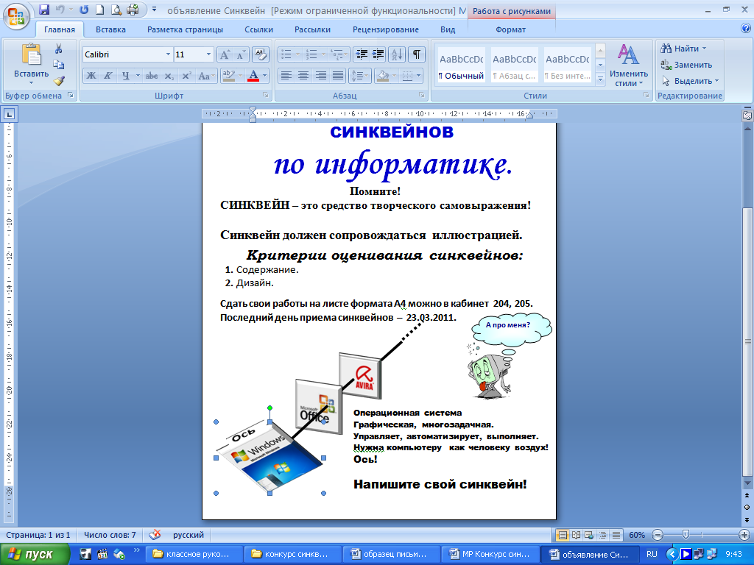

## 

**А про меня?**

## ПРИЛОЖЕНИЕ В.



## Критерии оценивания синквейнов

|  |  |  |  |  |  |  |  |  |  |  |  |
| --- | --- | --- | --- | --- | --- | --- | --- | --- | --- | --- | --- |
| № | ФИО | **Содержание** | | | **Дизайн** | | | | | **Количество баллов** | **Место** |
| соответствие правилам написания синквейнов | Оригинальность | Грамотность | | Иллюстрация | Шрифтовое оформление | Эффективность использования пространства | Цветовая гамма |
|  |  |  |  |  | |  |  |  |  |  |  |
|  |  |  |  |  | |  |  |  |  |  |  |
|  |  |  |  |  | |  |  |  |  |  |  |
|  |  |  |  |  | |  |  |  |  |  |  |
|  |  |  |  |  | |  |  |  |  |  |  |
|  |  |  |  |  | |  |  |  |  |  |  |
|  |  |  |  |  | |  |  |  |  |  |  |
|  |  |  |  |  | |  |  |  |  |  |  |
|  |  |  |  |  | |  |  |  |  |  |  |
|  |  |  |  |  | |  |  |  |  |  |  |
|  |  |  |  |  | |  |  |  |  |  |  |
|  |  |  |  |  | |  |  |  |  |  |  |
|  |  |  |  |  | |  |  |  |  |  |  |
|  |  |  |  |  | |  |  |  |  |  |  |
|  |  |  |  |  | |  |  |  |  |  |  |
|  |  |  |  |  | |  |  |  |  |  |  |
|  |  |  |  |  | |  |  |  |  |  |  |
|  |  |  |  |  | |  |  |  |  |  |  |
|  |  |  |  |  | |  |  |  |  |  |  |
|  |  |  |  |  | |  |  |  |  |  |  |
|  |  |  |  |  | |  |  |  |  |  |  |
|  |  |  |  |  | |  |  |  |  |  |  |
|  |  |  |  |  | |  |  |  |  |  |  |
|  |  |  |  |  | |  |  |  |  |  |  |
|  |  |  |  |  | |  |  |  |  |  |  |
|  |  |  |  |  | |  |  |  |  |  |  |
|  |  |  |  |  | |  |  |  |  |  |  |
|  |  |  |  |  | |  |  |  |  |  |  |

## f013ПРИЛОЖЕНИЕ С.

в колледже проводился

конкурс синквейнов

по информатике

***Итоги конкурса:***

***I место***

Тараськин Виталий (А-31)

***II место***

Тымчук Екатерина, Карпушевская Мария (А-21)

***III место***

Глушкова Елена, Патлай Виктория (Б-12)

